MELHORIA NO LAYOUT E ENDEREÇAMENTO DO ESTOQUE DE CHAPAS DE AÇO EM UMA INDÚSTRIA DO SETOR AUTOMOTIVO

Resumo
Este trabalho teve como objetivo geral demonstrar como um bom endereçamento de estoque pode auxiliar as empresas na redução de custos, de desperdícios e de movimentações desnecessárias dentro de seus estoques. Como objetivo específico focou-se na criação de etiquetas inteligentes definindo-as por cores de acordo com níveis de prioridade e sugeriu-se a alteração no layout do estoque, com a implantação do uso de cantilevers. O trabalho teve como principal motivação a relevância do tema com seu conteúdo prático. A metodologia utilizada foi a pesquisa bibliográfica e estudo de campo, analisando a forma atual de armazenagem e endereçamento das chapas de aços avançados e do layout do estoque da empresa. Como resultado final foi criado as etiquetas inteligentes com separação por nível de prioridade e sugerido a implantação da utilização de cantilevers deixando o layout mais enxuto e dinâmico para empresa.

Palavras-chave: Gerenciamento da Cadeia de Suprimentos; Etiquetas Inteligentes; Gestão de Estoque; Aços Avançados; Layout.

ABSTRACT
This paper aimed to demonstrate how good inventory addressing can help companies reduce costs, waste and unnecessary movement within their inventory. As a specific objective focused on the creation of smart labels defining them by color according to priority levels and suggested changing the layout of the stock, with the use of cantilevers. The work had as main motivation the relevance of the theme with its practical content. The methodology used was bibliographic research and field study, analyzing the current form of storage and addressing of the advanced steel sheets and the company's stock layout. As a final result, smart labels with priority level separation were created and the use of cantilevers was suggested, leaving the leaner and more dynamic layout for the company.

Keywords: Supply Chain Management; Smart tags; Stock management; Advanced steels; Layout.

- INTRODUÇÃO
As empresas que atuam como fabricantes ou montadoras do setor automotivo, dependem fortemente de um estoque bem gerenciado por uma série de razões e como uma empresa que dependa de produção poderia sobreviver sem um bom sistema de gerenciamento de estoques num mercado tão competitivo?
O presente trabalho tem como principal motivação a relevância do tema com seu conteúdo prático e como objetivo geral, demonstrar como um adequado endereçamento de estoque pode auxiliar as empresas em geral na redução de custos, de desperdícios e de movimentações desnecessárias dentro do estoque. Os objetivos específicos focaram-se na criação de etiquetas inteligentes definindo-as por cores de acordo com níveis de prioridade e sugeriu-se a alteração no layout do estoque, com a implantação do uso de cantilevers.
A metodologia utilizada foi a pesquisa bibliográfica e estudo de campo com a análise da forma atual de armazenagem, endereçamento das chapas de aços e layout.
Como resultado parcial foi criado as etiquetas inteligentes com separação por nível de prioridade e sugerido a implantação de cantilevers.

- FUNDAMENTAÇÃO TEÓRICA
  - Aços Avançados
Atualmente, o aço é um material caracterizado pelas amplas propriedades (resistência à tração de 100 a 5000 MPa, temperaturas de utilização de 198°C a 650°C, podendo ser submetidos a atmosferas de corrosão ácidas, alcalinas e salinas), amplas aplicações (do setor de construção a transporte, máquinas e equipamentos, energia, marítima, proteção ambiental, bélica, entre outros), de fácil reciclagem (a sucata de aço sendo utilizada para produzir aços de alta qualidade) e baixo custo (DONG et al., 2011).
Não há dúvidas que o aço não é somente um material básico, mas também é um tipo de material avançado que muda diariamente, principalmente devido à contribuição da metalurgia física e química, instalações e processamento do material, exigências de mercado, etc (GAN, 2011).
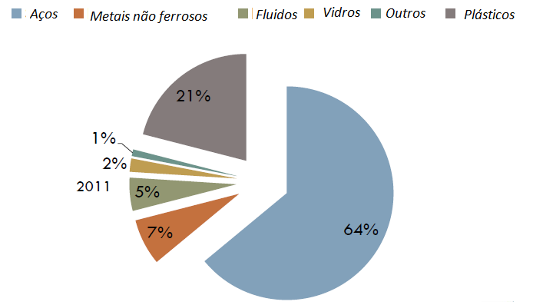
Figura 1: Composição média da distribuição da massa de um automóvel – 2010.

Fonte: Adaptado da Tese de Doutorado de Cristina Sayuri Fukugauchi (2014).
A figura 1 demonstra a importância dos aços para as indústrias do setor automotivo. Por esse motivo, as indústrias precisam constantemente melhorar suas propriedades físicas, visando a redução do seu peso e agregar outros fatores.

  - Aço Avançado Dual Phase
A empresa estudada utiliza o aço avançado HSDP (High Strenghts Dual Phases), na produção de suas longarinas buscando atender a uma vasta gama de especificações presentes no mercado.
Esta classe de material apresenta uma série de características mecânicas que lhe assegura boa conformabilidade, escoamento contínuo, limite de escoamento, alto coeficiente de encruamento, baixa razão elástica, e alongamento total superior a 27%.
No entanto, esse tipo de aço é mais recomendado para aplicações de estampagem profunda (SAMEK; KRIZAN, 2012).
2.3 Gestão da Cadeia de Suprimento – GCS
Segundo Hoinaski (2015), a Gestão da Cadeia de Suprimentos é processo de planejamento, implementação e o eficiente controle do fluxo e estocagem de matérias primas, semitrabalhadas e produtos finais e das relativas informações do ponto de origem ao ponto de consumo com o objetivo de satisfazer as exigências dos clientes.
Aliás, o conceito de Gestão da Cadeia de Suprimentos, se bem que relativamente novo, não é outra coisa que uma extensão da lógica da logística. A gestão logística tradicional se ocupa principalmente da otimização dos fluxos no interno da empresa, enquanto a Gestão da Cadeia de Suprimentos reconhece que a integração interna à empresa não é por si só suficiente.

2.4 Layout
Para Dias (1996), o arranjo interfere diretamente na realização de uma operação eficiente e efetiva de armazenagem, pois, é o layout que determina, tipicamente, o grau de acessibilidade ao material, os locais de áreas obstruídas, a eficiência de mão-de-obra, a segurança do pessoal e do armazém.
Para Martins, Petrônio et al (2006), os tipos principais de layout são:
Layout por Processo ou Funcional: Todos os processos e os equipamentos do mesmo tipo são desenvolvidos na mesma área e também operações ou montagens semelhantes são agrupadas na mesma área.
Layout em Linha: As máquinas e/ou as estações de trabalho são colocadas de acordo com a sequência das operações e são executadas de acordo com a sequência estabelecida sem caminhos alternativos, ou seja, tem que passar pelo caminho estabelecido.
Layout Celular: Consiste em arranjar em um só local (a célula) máquinas diferentes que possam fabricar o produto inteiro. O material se desloca dentro da célula buscando os processos necessários.

2.5 Endereçamento Logístico
Segundo Gava (2017), o endereçamento logístico estabelece sistemas de localização dividindo o armazém por local, blocos, ruas, colunas e níveis, com uma organização semelhante à de uma cidade. Explica ainda que sem um bom esquema de localização e endereçamento logístico, os produtos ou matérias primas podem se acumular e se misturar dentro do estoque, além disso os pedidos podem sofrer atrasos na separação, levando a dificuldade na movimentação pelos operadores podendo fazer com que eles fiquem perdidos dentro do armazém.
Para Martins (2002), o endereçamento é uma das técnicas facilitadoras da localização de itens no estoque em que os benefícios de um bom endereçamento logístico corroboram para: Máximo aproveitamento do espaço; Utilização efetiva de mão de obra e equipamento; Acesso fácil a todos os itens; Movimentação eficiente; Máxima proteção dos itens; Boa qualidade de armazenagem.

- METODOLOGIA
A metodologia utilizada nesse trabalho foi a análise bibliográfica e Estudo de Campo, com a realização da visita in loco para análise do layout e sistema de endereçamento atual. Para o estudo de campo foi firmado uma parceria entre a empresa e a unidade de ensino com a assinatura de termo de convênio técnico.
Para Koche (1997, p. 122), a pesquisa bibliográfica pode ser realizada com diferentes fins: a) para ampliar o grau de conhecimentos em uma determinada área, capacitando o investigador a compreender ou delimitar melhor um problema de pesquisa; b) para dominar o conhecimento disponível e utilizá-lo como base ou fundamentação na construção de um modelo teórico explicativo de um problema, etc.
Para Ventura (2002, p. 79), a pesquisa de campo deve merecer grande atenção, pois devem ser indicados os critérios de escolha da amostragem (das pessoas que serão escolhidas como exemplares de certa situação).

- ANÁLISE E DISCUSSÃO DOS RESULTADOS
A empresa fornece produtos para as principais montadoras do país tendo como principal matéria prima, as chapas de aços avançados Dual Phase, de maior valor agregado em relação aos outros tipos de chapa.
Em campo, os problemas identificados forma: problema crítico no fluxo de gestão de estoque de chapas de aço, misturando de chapas de várias categorias, características e espessuras empilhadas em cima da outra, além da falta de padronização do layout.
Foi levantado que a empresa tem como clientes internos os setores: Laser, Prensaria Leve, Média e Pesada e que chegam do fornecedor aproximadamente 500 toneladas por mês e 5.600 de toneladas de chapas por ano.

4.1 Estoque das Chapas na Empresa
Na empresa há dois locais para o armazenamento das chapas, ficando um em ambiente aberto, ao ar livre e outro, um galpão fechado, ficando as chapas protegidas das intempéries. No estoque aberto ficam armazenados somente as chapas de espessuras de 6, 4 e 2mm.
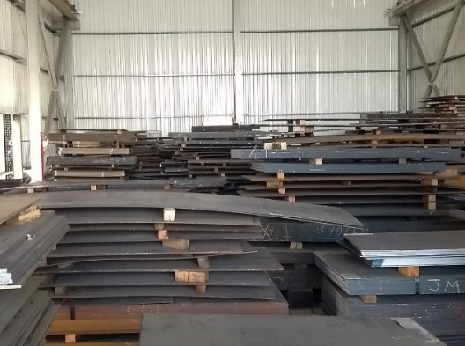
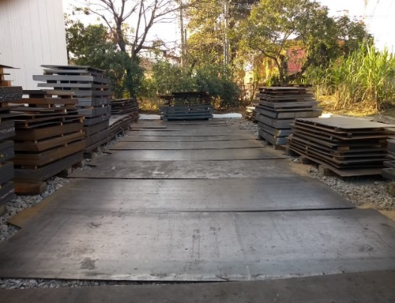
Figura 3: Estoque aberto. Figura 4: Galpão Fechado.

Fonte: Funcionário da empresa. Fonte: Funcionário da empresa.
Pode-se notar, que tanto no estoque aberto e galpão fechado, o sistema de endereçamento é deficiente ou até mesmo inexistente. No estoque aberto as chapas de 6mm são peradas de um lado, de 4 mm de outro e de 2mm no final do estoque. Dependendo da experiência do operador ou empilhadeirista pode leva-lo a se confundir ou dificultar sua localização.

4.2 Análise da Identificação das Chapas no estoque
Quando a empresa compra seus aços do fornecedor, as chapas já vêm da usina de beneficiamento com a sinalização por cores, buscando facilitar a identificação do tipo de aço com que ela foi produzida, conforme pode ser identificado na figura 5:
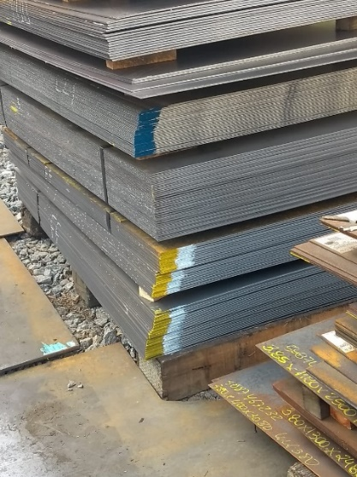
Figura 05: Identificação das Chapas Usina por Cores + Marcação pelos Operadores.

Fonte: Funcionário da empresa.
Posteriormente a chegada da chapa na empresa, os operadores demarcam e escrevem com caneta industrial as características mais importantes na chapa, fato esse que precisa ser aprimorado. Esse processo de sinalização com caneta industrial, apesar de facilitar sua identificação, no entanto, atrapalham no processo de decapagem e quando chegam na produção, se aconteceu alguma falha no processo de limpeza e decapagem, acaba prejudicando sua pintura, exigindo um processo mais apurado para que não fique nenhum resquício desta marcação.

4.3 Análise do Endereçamento do Estoque
Identificou que somente o galpão fechado a empresa teve a preocupação de se utilizar o endereçamento do estoque, no entanto, como mostra a figura abaixo, ela é insuficiente e de difícil visualização, portanto, precisa ser melhorado.
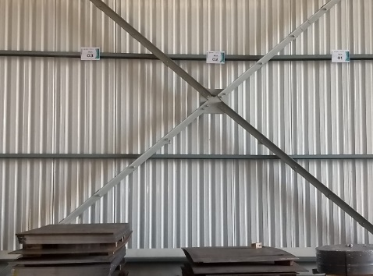
Figura 06: Endereçamento do Estoque das chapas por Ruas.

Fonte: Funcionário da empresa.
É compreensível o uso do endereçamento atual, haja visto que o layout não está de acordo, não havendo espaço para nada, por isso, para se pensar num endereçamento mais eficiente, é primordial a mudança e readequação do layout.

4.4 Sugestão de Melhoria do Layout
Abaixo contém o comparativo entre a situação atual do estoque aberto e o sugerido com a utilização de cantilevers:
Quadro 1: Estoque aberto - Formato atual x formato sugerido:

Formato atual 1 – Estoque aberto | Formato Layout Sugerido 1 – Com cantilevers
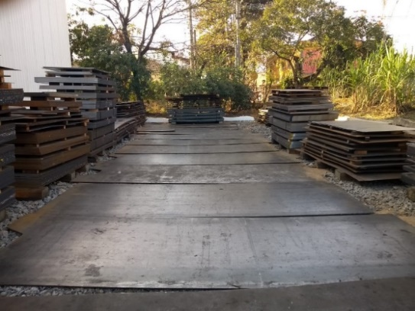 | 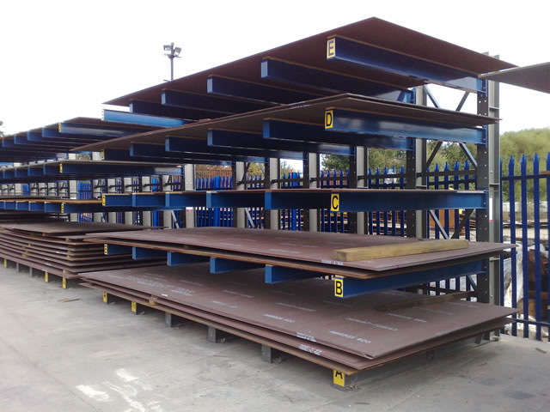
Das Características | Das Características
- Dificuldade na localização;  - Movimentação trabalhosa;  - Pior aproveitamento do espaço;  - Falta de sistema de localização e endereçamento eficiente;  - Chapas expostas as intempéries do clima. | - Fácil movimentação com a possibilidade de utilização de vários equipamentos;  - Melhor endereçamento das chapas com fácil localização;  - Otimização do espaço;  - Baixo custo de implantação;  - Quantidade de prateleiras pode ser adaptado conforme necessidades;
Formato atual 1 – Estoque aberto | 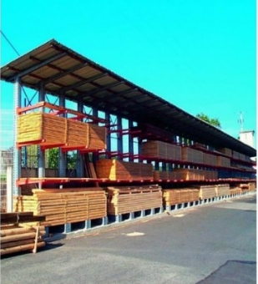  Formato Layout Sugerido 2 – Com Cantilevers *com Cobertura
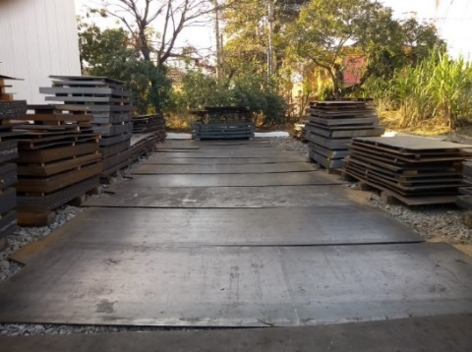 | 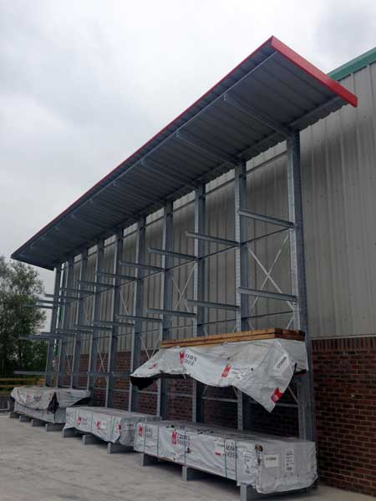
Das Características | Das Características
- Conforme características já descritas na figura do formato atual 1. | - Além dos benefícios citados no layout acima, há a adição da Proteção contra intempéries.
Fonte: Os autores.

Abaixo contém o comparativo entre a situação atual do galpão fechado e o sugerido com a utilização de cantilevers:
Quadro 2: Galpão Fechado - Formato atual x formato sugerido:

Formato atual 2 – Galpão fechado | Formato Layout Sugerido 3 – Utilização de Cantilevers
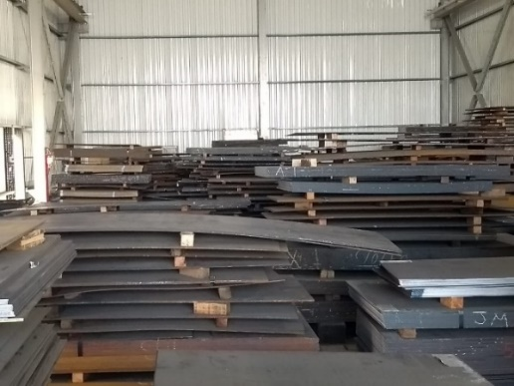 | 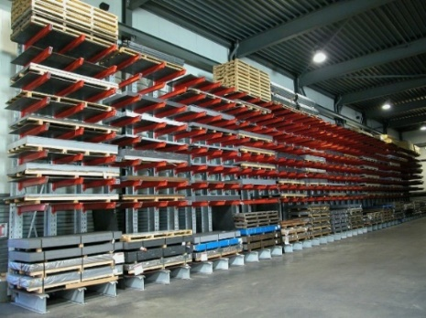
Das Características | Das Características
- Dificuldade na localização;  - Movimentação trabalhosa com a utilização somente da ponte rolante e empilhadeira;  - Pior aproveitamento do espaço;  - Facilidade nas ocorrências de acidentes de trabalho;  - Sistema de localização e endereçamento deficiente. | - Fácil movimentação com a possibilidade de utilização de vários equipamentos, além da empilhadeira;  - Possibilita um melhor endereçamento das chapas com fácil localização;  - Otimização do espaço;  - Baixo custo de implantação;  - Quantidade de prateleiras pode ser adaptado conforme necessidades.
Fonte: Os autores.

4.5 Equipamentos de Movimentação – Layout atual Vs Layout Sugerido
No layout sugerido com a implantação de cantilevers, possibilitará a adoção de outros equipamentos de movimentação, como a peleteira elétrica ou manual, tirando a depêndencia da ponte rolante e empilhadeira, garantindo assim mais economia e autonomia para a empresa.
Quadro 3: Equipamentos de Movimentação - Formato atual x formato sugerido:
Uso de empilhadeira no layout atual | Uso da empilhadeira no layout sugerido
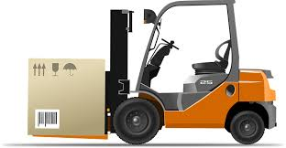 | 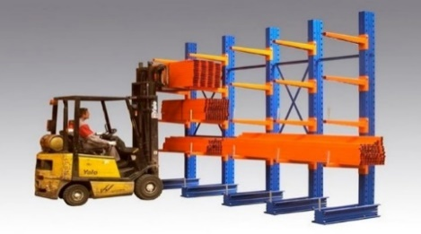
Observações | Observações
As movimentações são feitas através de uma ponte rolante de velocidade baixa e somente quando a chapa chega na borda de entrada do galpão é feito o transporte via empilhadeira. | Com o centro do galpão livre, faculta o uso da ponte, A empilhadeira encontrará fácil acesso aos materiais, aumentando a velocidade de movimentação.

Uso de Ponte Rolante no layout atual | Uso de Ponte Rolante no layout Sugerido
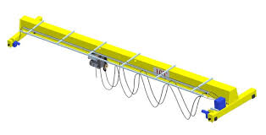 | 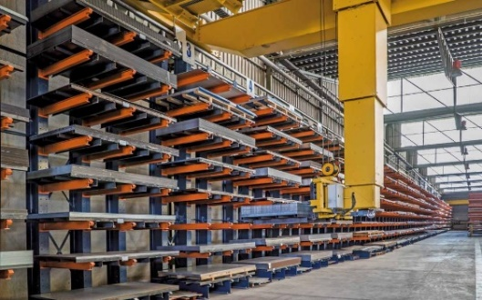
Observações | Observações
A ponte está sujeita a quebra que podem levar horas e até mesmo dias para ser reparada. | Com o layout sugerido é possível fazer uma adaptação na ponte rolante, não interferindo na sua utilização.
Uso de Paleteira Elétrica no layout atual | Uso da Paleteira Elétrica no layout sugerido
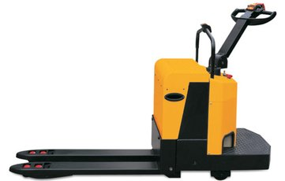  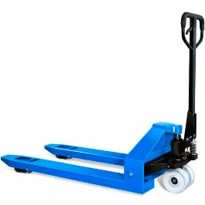 | 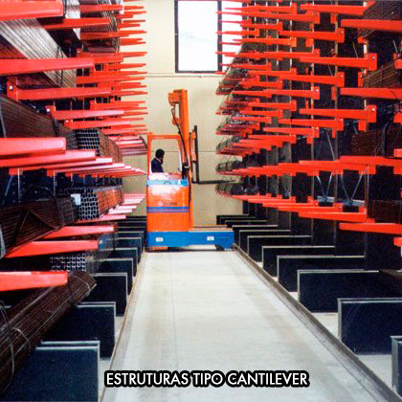
Observações | Observações
Não é possível ser utilizado no layout atual. | É possível fazer a utilização da paleteira elétrica pois centro ficará livre e as chapas poderão ser pegas em menor quantidade não tendo um peso tão elevado.
Fonte: Os autores.

4.5 Criação das Etiquetas Inteligentes
Na elaboração das etiquetas, tomou-se o cuidado para se criar um tipo inteligente, que mescla-se um designer mais amigável constando somente as informações mais importantes e essenciais para os operadores do estoque e que separa-se os níveis do cantilever conforme prioridades, portanto, foram desenvolvidas em três cores: verde, amarelo e vermelho, conforme a seguir:
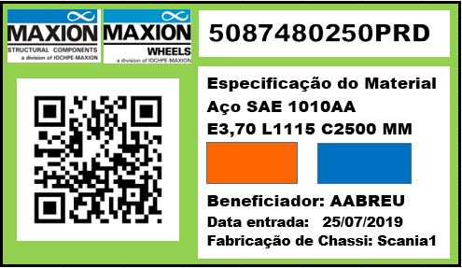
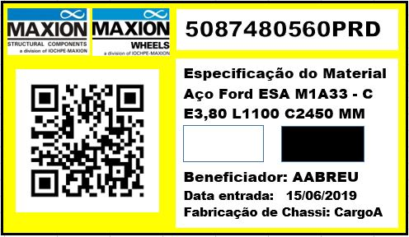
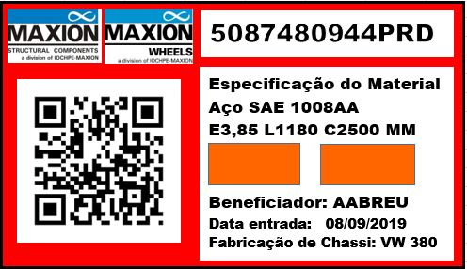
Figura 07: Etiquetas por níveis de prioridade.

Fonte: Os autores.
As etiquetas verdes são onde ficarão as chapas de aços de menor giro, com baixo nível de prioridade. Sugere-se que seja separado o último nível do cantilever, devido a baixa saída da matéria prima e baixa dependência da produção. As amarelas são de médio giro, com médio nível de prioridade. Sugere-se que seja definido como 3º e 4º nível do cantilever. As vermelhas são de alto giro, com elevado nível de prioridade. A falta de estoque das chapas que ficarão com as etiquetas vermelhas poderá acarretar parada de linha, por esse motivo, os níveis do cantilevers do estoque identificados com essa cor deverão ser reposto imediatamente diante da elevada dependência do setor da produção e buscando facilitar sua movimentação e diminuir a dependência de equipamentos, os níveis sugeridos serão os dois primeiros, do solo pra cima. Na figura abaixo, segue exemplo da utilização das etiquetas no cantilevers:
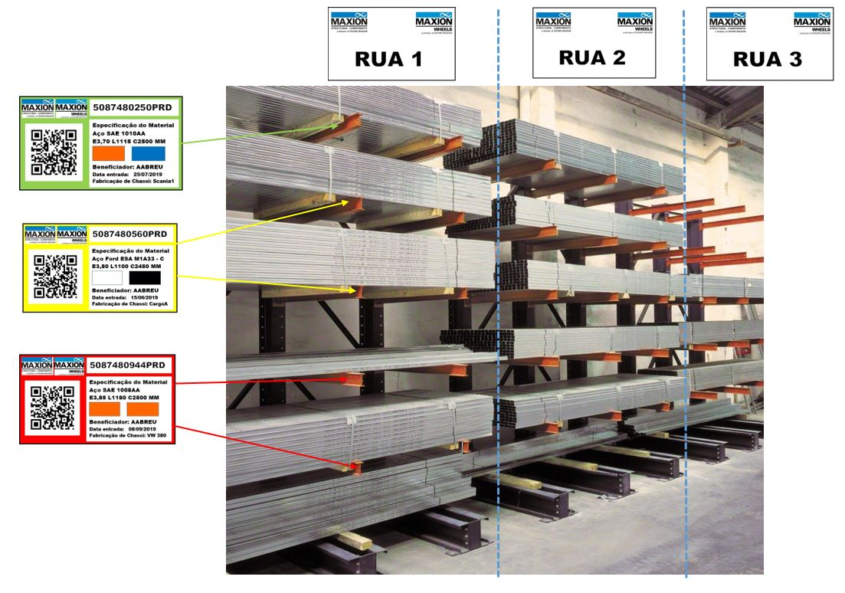
Figura 08: Exemplo de utilização das etiquetas por nível de prioridade.

Fonte: Os autores.
As etiquetas podem ser fixadas tanto na parte lateral, conforme setas na figura acima ou na parte frontal da barra do cantilever, ficando a critério da empresa e de acordo com suas necessidades.

- CONSIDERAÇÕES FINAIS
Pode-se concluir que se as ideias aqui expostas neste trabalho forem implantadas pela empresa estudada, poderá trazer ganhos significativos tanto em aspecto operacional como estrutural.
Além disso, as etiquetas por níveis de prioridade ajudarão no endereçamento das chapas e a dar prioridade para aquilo que é de alta prioridade, de média e baixa prioridade.

REFERÊNCIAS

ALVARELI, Luciani Vieira Gomes; TOBIAS, Eurídice da Conceição; MORAIS, Leônidas Magno de. Modelo para o Projeto de TG (Trabalho de Graduação) da Fatec Cruzeiro – Professor Waldomiro May. Cruzeiro: Centro Paula Souza, 2017. Disponível em: <http://www.fateccruzeiro.edu.br/downloads/projetos/artigo2017.doc>. Acesso em: 21 mar. 2019.

DIAS, Marco Aurélio P. Administração de materiais: uma abordagem logística. São Paulo: Atlas, 1996.

DONG, H. et al. On the performance improvement of steels through M3 structure control. In: WENG, Y.; DONG, H.; GAN, Y. (Ed.) Advanced steel: the recent scenario in steel Science and technology. 1st ed. Beijing: Springer-Verlag GmbH Berlin Heidelberg, 2011. cap. 6, p. 35-57.

FUKUGAUCHI, Cristina Sayuri. Caracterização Microestrutural de Aços Avançados de Alta Resistência: Composição Média da Distribuição da Massa de um automóvel. (2014). Figura 1. Acesso em 14 abr. 2019.

GAN, Y. Advanced steel and our society: better steel, better world (opening address and the introduction of the specific proceedings). In: WENG, Y.; DONG, H.; GAN, Y (Ed.). Advanced steels - the recent scenario in steel science and technology. 1st ed. Beijing: Springer-Verlag GmbH Berlin Heidelberg, 2011. cap.1, p. 3-7.

GAVA, Marcela. Endereçamento logístico: melhore a organização do seu armazém. Blog Mandaê. 2017. Disponível em: https://www.mandae.com.br/blog/enderecamento-logistico-melhore-a-organizacao-do-seu-armazem/. Acesso em: 03 abr. 2019.

HOINASKI, Fábio. Supply Chain Management e Logística. Blog Ibid System Solutions. 2015. Disponível em: https://ibid.com.br/blog/supply-chain-management. Acesso em: 23 abr. 2019.

KÖCHE, José Carlos. Fundamentos de metodologia científica: Teoria da ciência e iniciação à pesquisa. 20. ed. atualizada. Petrópolis, RJ: Vozes, 1997.

MARTINS, P. G. A.; CAMPOS P. R. Administração de materiais e recursos patrimoniais. São Paulo: Saraiva, 2002.

MARTINS, Petrônio G.; LAUGENI, Fernando Piero. Administração da produção. 2ª Edição. São Paulo: Editora Saraiva 2006.

MARRA, K. M. Aços dual phase da Usiminas: características e potencial de aplicação em veículos automotores. Figura 2. 2º Workshop sobre inovações para o desenvolvimento de aços de elevado valor agregado – Foco indústria automotiva, 2008.

SAMEK, L.; KRIZAN, D. Steel - material of choice for automotive lightweight applications. In: INTERNATIONAL CONFERENCE ON METALLURGY AND MATERIALS, 22, 2012, Brno. Proceedings... Brno: Thomson Reuters, 2012. Disponível em: https://repositorio.unesp.br/bitstream/handle/11449/141479/fukugauchi_cs_dr_guara_int.pdf?sequence=4&isAllowed=y. Acesso em: 14 set. 2019.

VENTURA, Deisy. Monografia jurídica. Porto Alegre: Livraria do Advogado, 2002.

